# System and Software Design

1. Support System

Pada program penyewaan alat outdoor berbasis web ini memerlukan spesifikasi yang harus dimiliki komputer atau laptop untuk menjalankan program ini. Berikut ini sarana pendukung yang diperlukan antara lain :

|  |  |
| --- | --- |
| **KEBUTUHAN** | **KETERANGAN** |
| Sistem operasi | Window 7 atau diatasnya |
| Processor | Intel pentium 4 dual core |
| Harddisk | Minimum 160 gb |
| Monitor | CRT atau LCD 14” |
| Keyboard | 108 key |
| Printer | Laser Jet atau Inkjet |
| Browser | Google chrome,Mozilla Firefox,Microsoft Edge |
| Software | Bahasa server side : PHP |
|  | Bahasa markup : HTML |
| Bahasa Style sheet : CSS |
|  |
| Web server | Apache |
| Database | MySQL |

1. Desain Sistem
2. 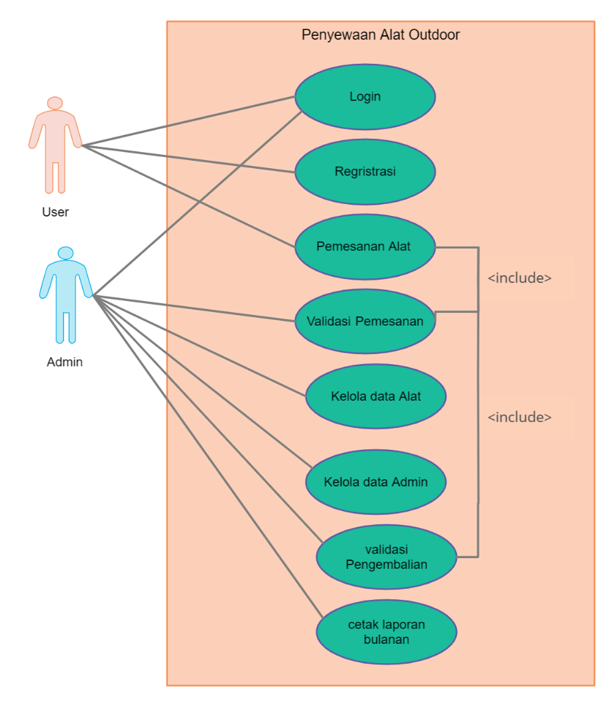Rancangan Use case diagram

Penjelasan dari use diagram

|  |  |
| --- | --- |
| Aktor | Keterangan |
| User | 1. Melakukan login pada sistem |
|  | 1. Melakukan pemesanan alat outdoor yang akan disewa melalui web |
| Admin | 1. Melakukan login pada sistem |
|  | 1. Melakukan validasi pemesanan sewa alat outdoor setelah user melakukan pembayaran |
| 1. Menerima pengembalian alat outdooryang telah disewa oleh user dan melakukan validasi pengembalian. |
| 1. Melakukan pengelolaan data ( tambah, edit,   hapus ) alat outdoor yang disewakan. |
| 1. Melakukan pengelolaan data ( tambah, edit, hapus ) petugas. |
| 1. Mencetak laporan bulanan untuk selanjutnya diserahkan kepada pemilik penyewaan alat outdoor*.* |

1. Logical Relational Structure